PEMODELAN ANALISIS SISTEM
Omnichannel Agentic Ecosystem & Production Tracking
A-taylor Kendari — White-Label Ready
Use Case Diagram • Activity Diagram • Sequence Diagram • Class Diagram
Disusun berdasarkan Software Requirements Specification (SRS) versi 1.0
Tanggal dokumen sumber: 12 Oktober 2026

1. Dasar Pemodelan dan Batasan
Model ini diturunkan dari SRS “Omnichannel Agentic Ecosystem & Production Tracking – A-taylor Kendari (White-Label Ready)”, terutama Bagian 2 (aktor dan hak akses), Bagian 3 (UC-01–UC-26), Bagian 4 (kebutuhan fungsional), Bagian 6 (aturan bisnis), dan Bagian 7 (entitas serta antarmuka).
- Use case: Seluruh UC-01 s.d. UC-26 tercakup dalam empat view berdasarkan domain fungsional agar asosiasi aktor tetap terbaca. UC-10 ditampilkan kembali pada view desain sebagai konteks transisi ACC ke Slot Locking.
- Activity: Menggambarkan alur pesanan custom dari brief sampai serah-terima, termasuk loop informasi kurang/revisi, batas 24 jam untuk Slot Lock, validasi pembayaran manual, rework QC, dan pelunasan.
- Sequence: Menampilkan kolaborasi kanal WhatsApp, Frontline AI/LLM, OMS/Inventory, Designer, Mini Agent, Admin, Owner/Manager, dan Vendor sepanjang siklus pesanan.
- Class: Daftar kelas mengikuti entitas utama SRS §7.1. Karena SRS belum mendefinisikan seluruh atribut dan operasi kelas, bagian tersebut merupakan rancangan analisis awal yang diturunkan dari kebutuhan fungsional, bukan skema database final.
Batasan yang dipertahankan dari SRS: pembayaran/bank tidak terintegrasi; Admin memverifikasi secara manual. Vendor eksternal tidak memiliki akses sistem; komunikasi dan dispatch dilakukan Owner/Manager di luar sistem, lalu dicatat di OMS. Semua data tenant harus terisolasi.

2. Use Case Diagram — Penjualan & Pemesanan
Mencakup UC-01–UC-05, UC-10, UC-11, UC-21, dan UC-26.
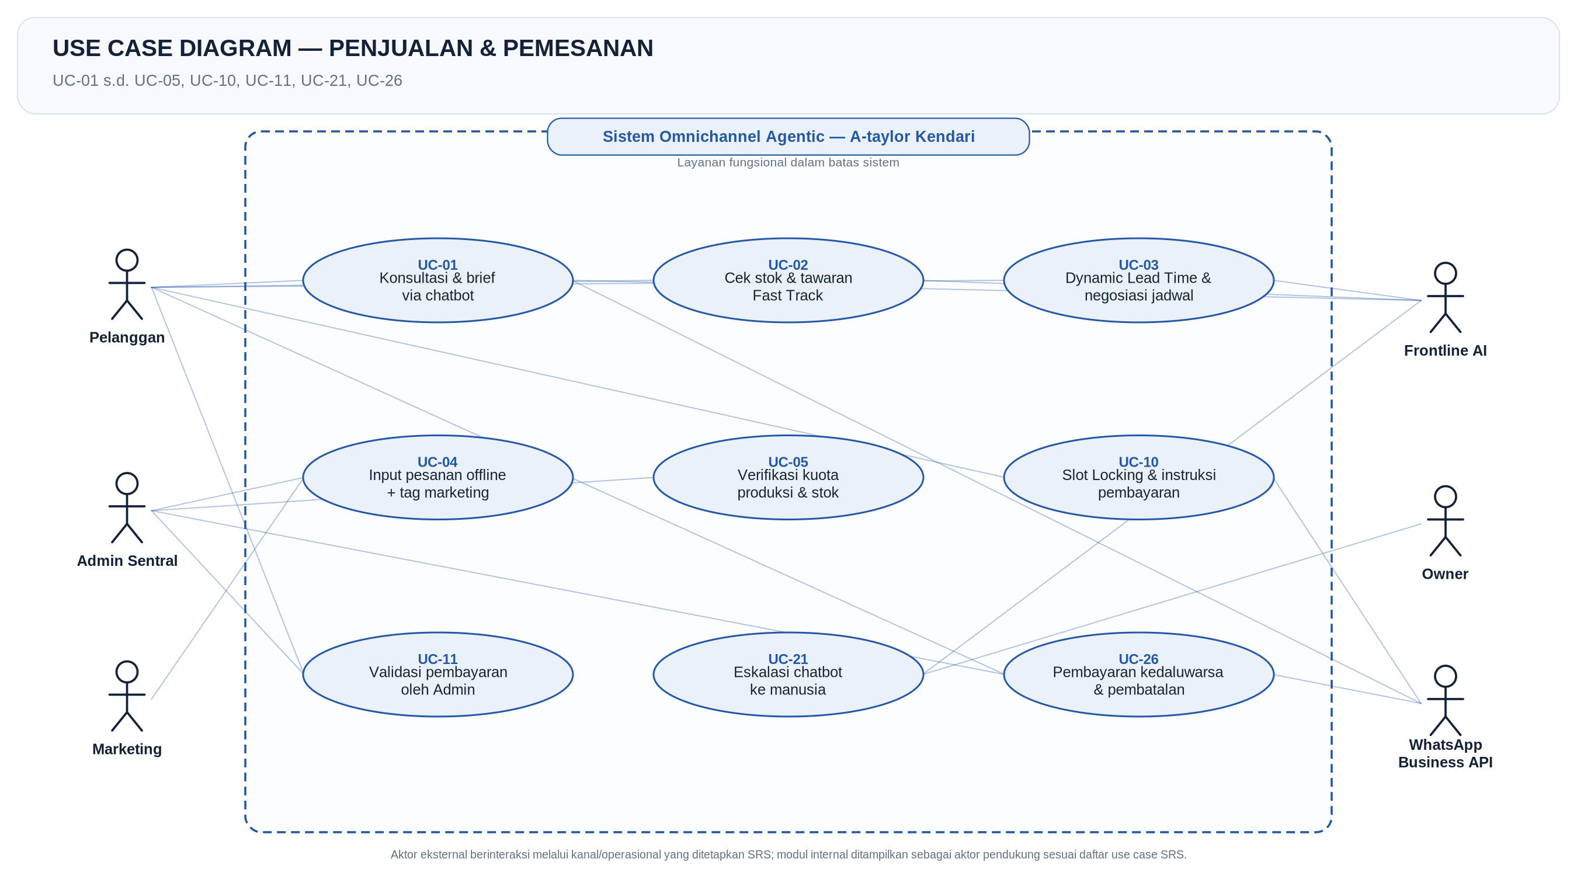

3. Use Case Diagram — Desain, Proofing & Produksi
Mencakup UC-06–UC-09, UC-12–UC-14, serta UC-25 untuk peringatan operasional. UC-10 diperlihatkan sebagai konteks terkait hasil ACC.
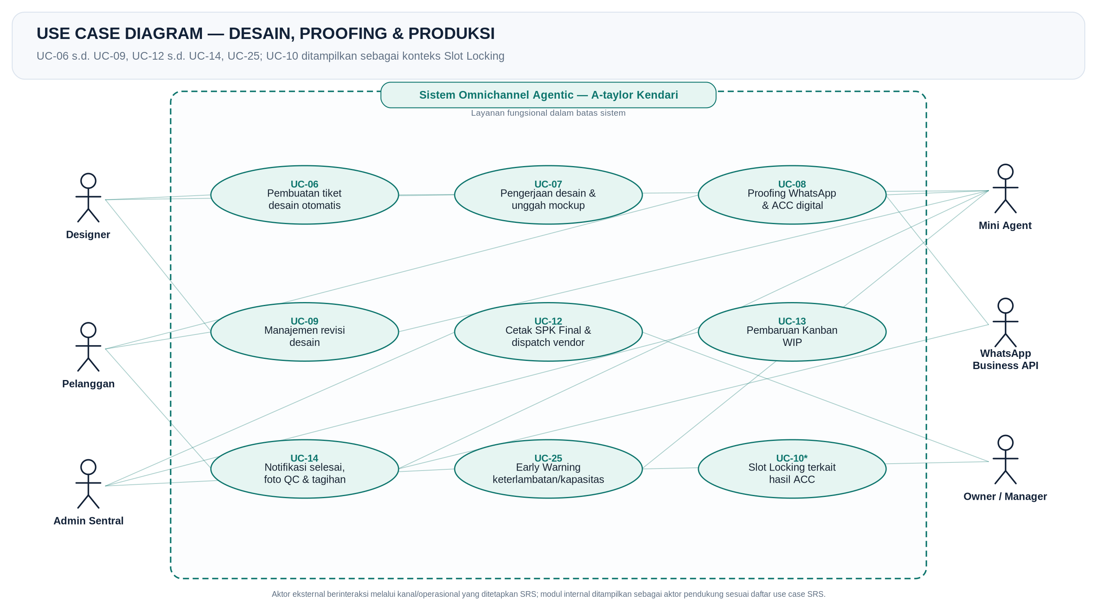

4. Use Case Diagram — Stok, Eksekutif & Komisi
Mencakup UC-15, UC-16, UC-22, dan UC-25.
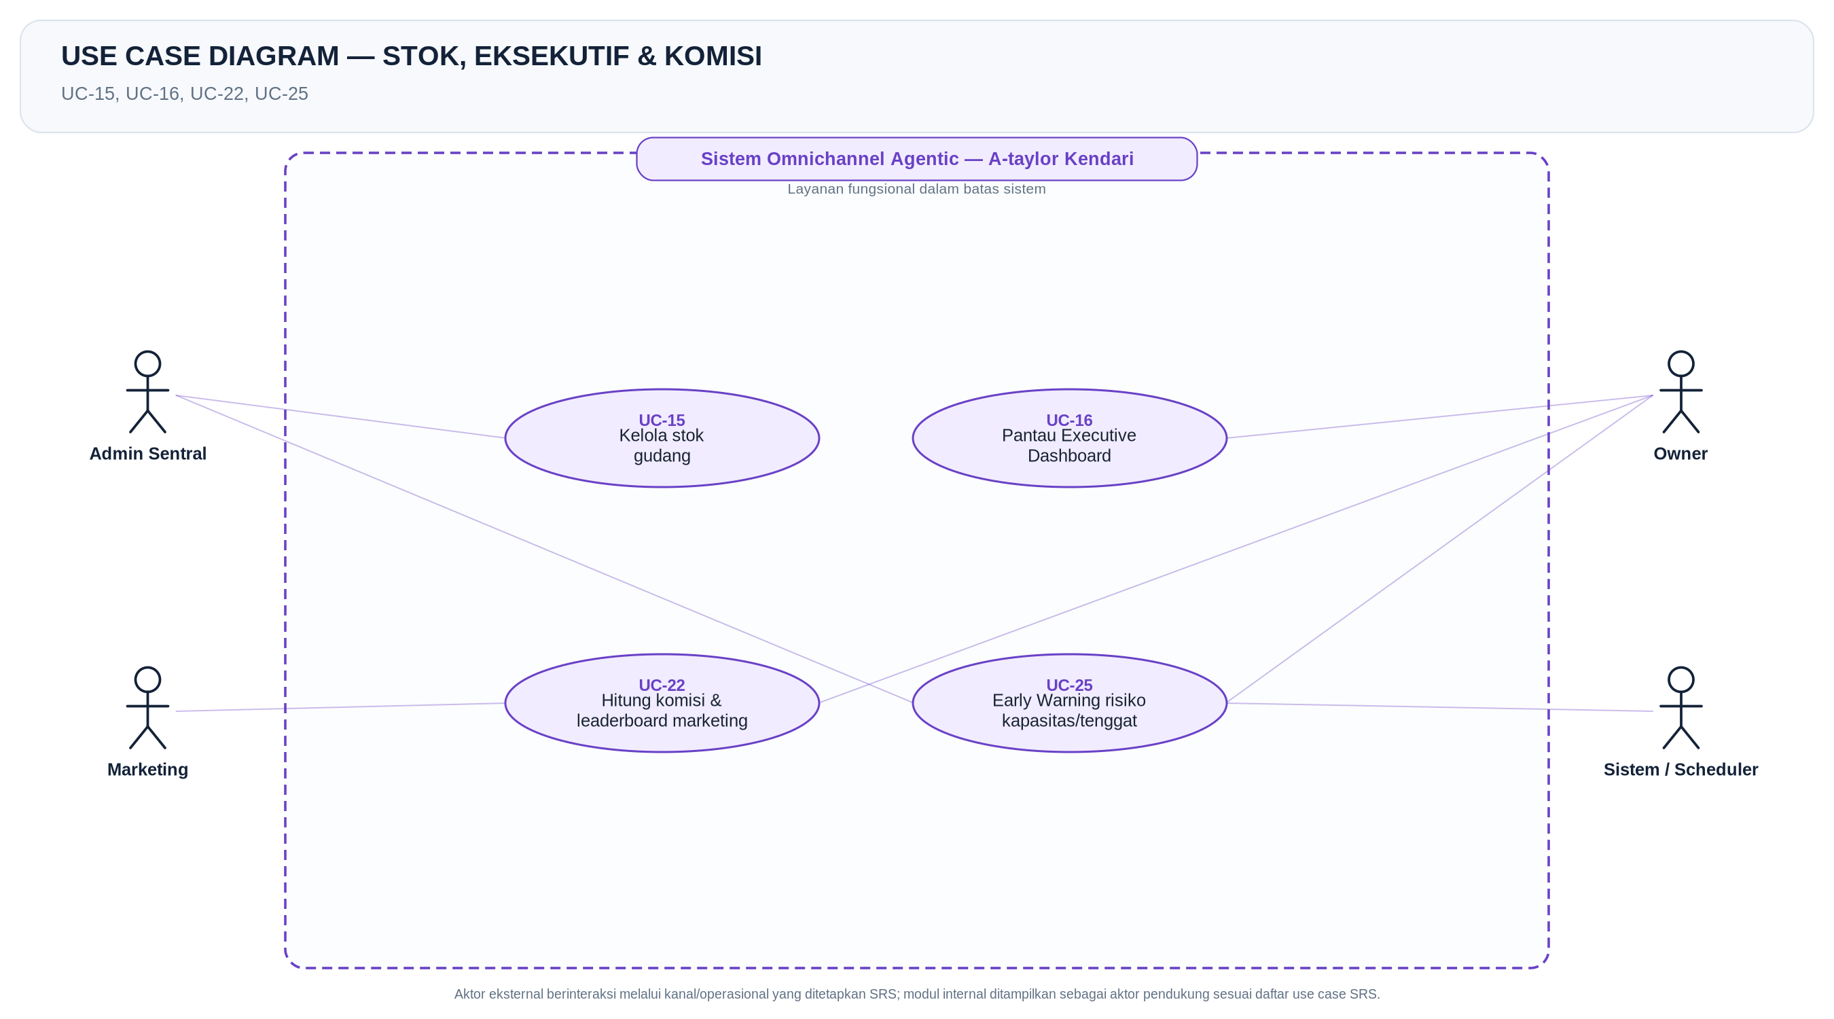

5. Use Case Diagram — AI Training & White-Label
Mencakup UC-17–UC-20, UC-23, dan UC-24.
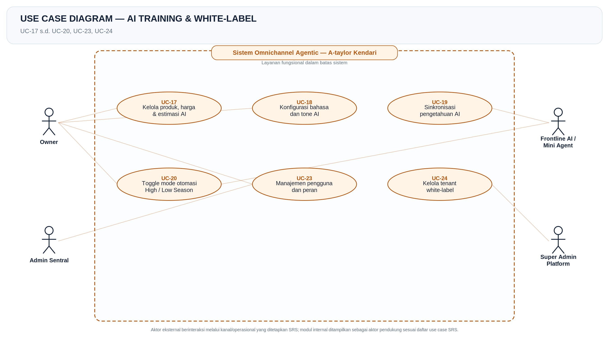

6. Activity Diagram — Siklus Pesanan
Alur end-to-end sesuai UC-01–UC-14 dan aturan bisnis BR-01 s.d. BR-27 yang relevan.
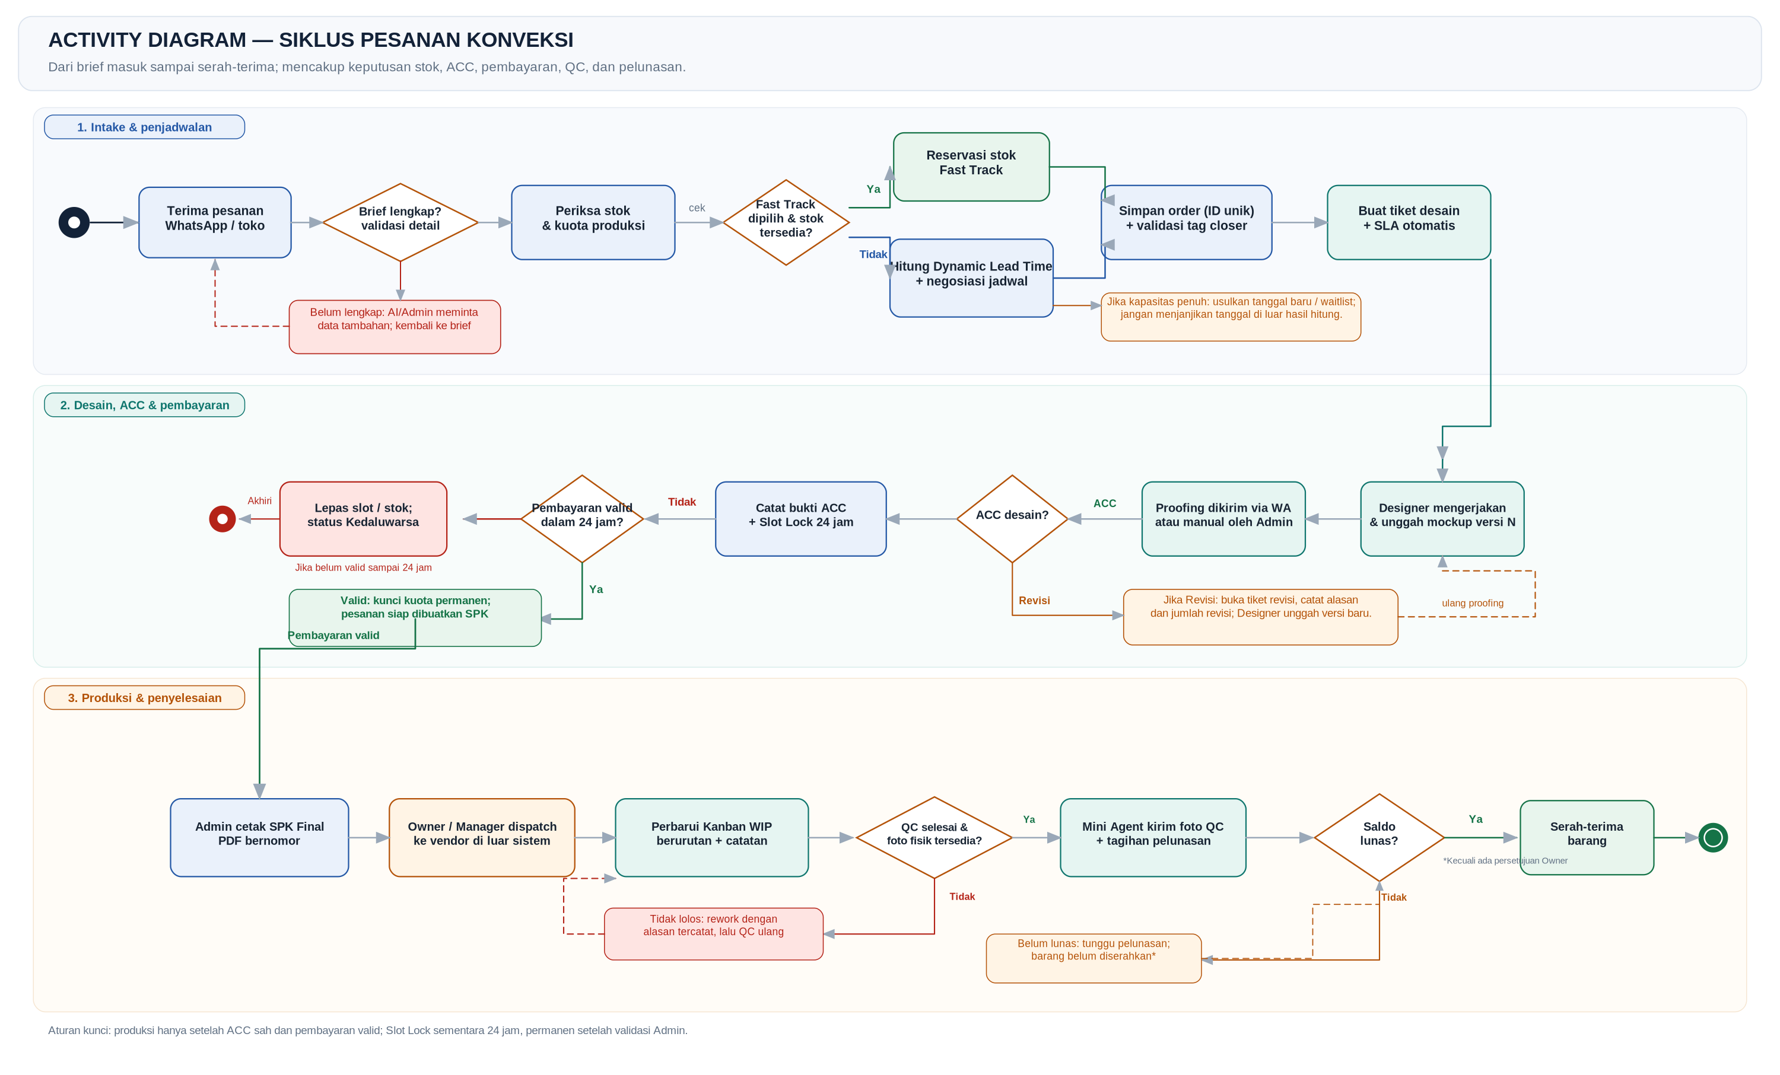

7. Sequence Diagram — Pemrosesan Pesanan
Urutan pesan utama antaraktor dan modul; cabang revisi, ACC, pembayaran valid/kedaluwarsa, serta komunikasi vendor eksternal.
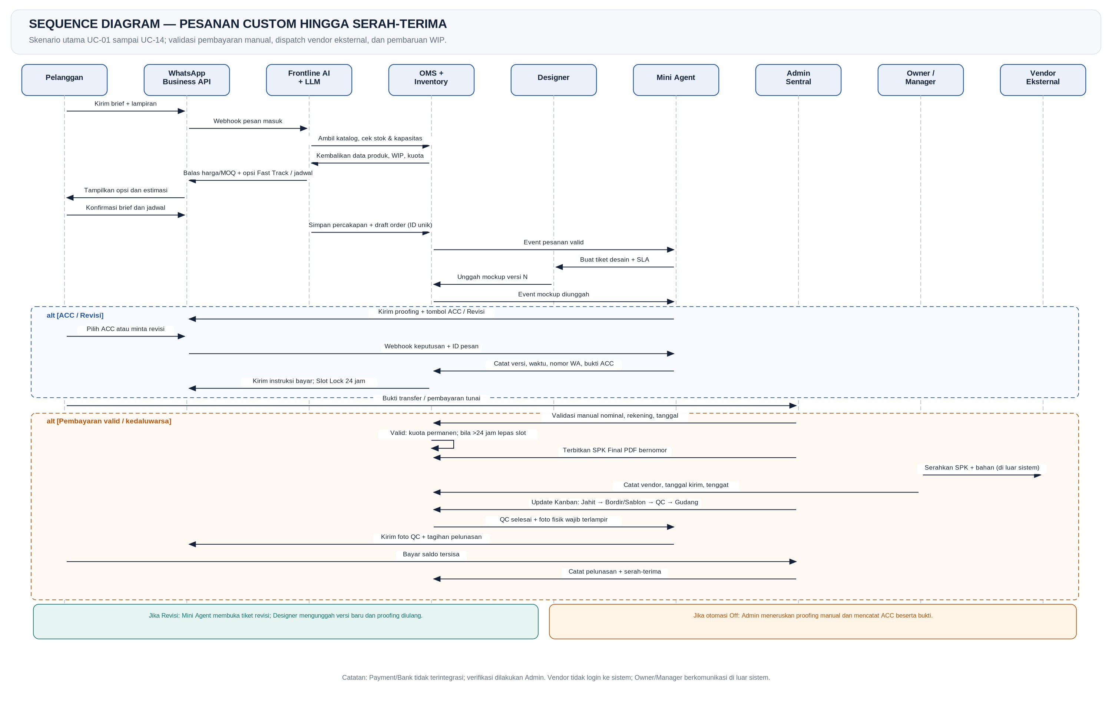

8. Class Diagram — Entitas Utama
Model domain awal berdasarkan entitas SRS §7.1; tipe atribut dan operasi merupakan usulan analisis untuk mempermudah pembacaan.
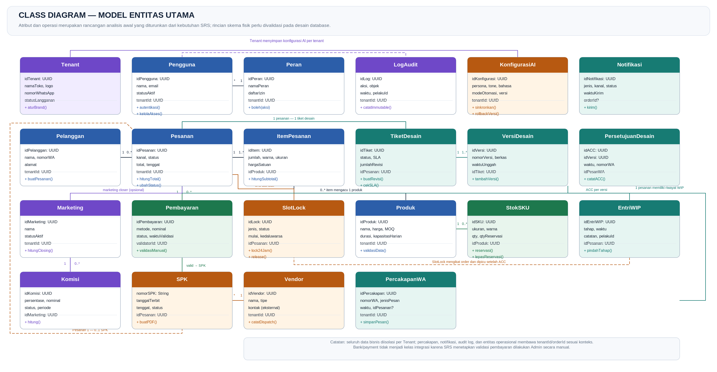

9. Ringkasan Traceability
Model | Elemen SRS utama | Fokus validasi
Use case | §2.2–2.3, §3.1–3.2, FR-CB/OM/CR/MA/IN/ED/AT/PL | Pastikan aktor/hak akses dan semua UC-01–UC-26 konsisten.
Activity | §3.2 UC-01, UC-03, UC-04, UC-08, UC-11–UC-14; §6 BR-03–BR-17, BR-24, BR-27 | Konfirmasi jalur Fast Track, timeout 24 jam, aturan QC/rework, dan pelunasan.
Sequence | §7.2 antarmuka; §3.2 UC-08, UC-11, UC-12, UC-14, UC-21, UC-26 | Verifikasi webhook, bukti ACC, pembayaran manual, mode otomasi Off, dan dispatch.
Class | §7.1 entitas utama; §7.3 status pesanan | Validasi atribut, FK, kardinalitas, dan kebutuhan audit/isolation tenant saat desain database.
Catatan penting: Diagram ini adalah pemodelan analisis berbasis SRS, bukan bukti bahwa sistem telah diimplementasikan. Sebelum pengembangan, lakukan walkthrough bersama Owner, Admin, Designer, dan Manager untuk mengonfirmasi detail yang masih berupa inferensi.

